
LABORATORIO DE FÍSICA

GRUPO N° 7 | CURSO Z2132

PROFESOR: Abraham, Daniel

ASISTE LOS DÍAS: Jueves

EN EL TURNO: Tarde

J.T.P: Vaccaro, Daniel

A.T.P: Delmonte, Rodolfo
Surpi, Silvia
Iwachow, Alejandra

TRABAJO PRÁCTICO N°: 3

TÍTULO: Campo Eléctrico

INTEGRANTES
Caviglia, Paula | 170751-6
Skakovky, Milena Sol | 178.148-0
Greco, Santiago | 177980-1
Teran Claure, Jhonny Neiber | 176.061-0
Rochina, Agustín | 177.963-1
Nardelli, Samuel | 176.028-2

 | FECHAS | FIRMA Y ACLARACIÓN DEL DOCENTE
REALIZADO EL | 27/06/2021
CORREGIDO
APROBADO

INDICACIONES PARA LAS CORRECCIONES:

- Objetivos
- Determinación experimental de líneas equipotenciales.
- Cálculo del campo eléctrico en un punto.
- Trazado de las líneas de campo.

- Materiales

- Cuba de plástico transparente
- Dos electrodos de aluminio
- Voltimetro Digital
- Fuente de CC
- Agua
- Hojas de papel milimetrado 20cm x 40cm
- Cables de conexión y puntas de prueba.
- Introducción
Líneas de campo: representan el lugar geométrico de las distintas trayectorias seguidas por una carga unitaria colocada en el campo.
Campo eléctrico en un punto: es la fuerza que actúa por unidad de carga eléctrica colocada en dicho punto.
Líneas equipotenciales: son líneas en las que todos sus puntos tienen el mismo potencial.
Relación entre el potencial y el campo eléctrico:
$-E . cos θ=\frac{dV}{dl}$
Donde $θ$ es el ángulo entre E y dl. El primer miembro será máximo cuando $θ=0°$, es decir cuando se calcula en la dirección del campo eléctrico.
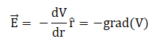
A este valor máximo de la derivada de V en un punto dado se lo llama “gradiente de potencial”.
Si el desplazamiento dl se hace en dirección perpendicular al campo $θ=90°$ entonces $\frac{dV}{dl}=0$ y $dV=0$, estamos sobre una línea equipotencial. En otras palabras, el vector campo eléctrico es perpendicular a la línea equipotencial que pasa por el punto.
Propiedades de las líneas de campo:
- Las líneas de campo son líneas continuas que tienen su origen en cargas positivas y terminan en cargas negativas.
- Son líneas imaginarias dibujadas de tal modo que su dirección (la de su tangente) en cada punto es la dirección del campo en dicho punto.
- Cortan ortogonalmente a las líneas equipotenciales.
- Las trazas de los electrodos en el plano que representa el campo son líneas equipotenciales.
- Se conviene dibujar un número limitado de líneas de fuerza con el criterio que su densidad en una región sea la medida de la intensidad de campo en dicha región.
- Explicación del experimento (circuito, mediciones, cálculos, etc.)
Determinación experimental de las líneas equipotenciales:
- Armamos el circuito
- Colocamos debajo de la cuba de plástico transparente una hoja milimetrada la cual nos hizo más fácil la toma de mediciones.
- Llenamos el cuadro (completo en el apartado de “Valores medidos”) con las coordenadas que corresponden a las equipotenciales de 2V, 4V, etc, hasta 10V.
- Unimos con línea continua los puntos de cada equipotencial con ayuda de pistoletes.
Cálculo del campo eléctrico en un punto:
- Para calcular el campo, elegimos un punto perteneciente a una línea equipotencial determinada experimentalmente donde el campo sea aproximadamente uniforme. Para ello se tomó el punto (13,5 ; 12,5) cm que está sobre la línea equipotencial de 6V.
- Lo calculamos mediante la fórmula:

$E_{x} i + E_{y} j= -(\frac{dV}{dx} i + \frac{dV}{dy} j)$
Y para el módulo:

$E=\sqrt{E_{x}^{2} + E_{y}^{2}}$

Trazado de las líneas de campo:
- Se trazaron las líneas de campo mediante el método de los cuadrados curvilíneos, el cual consiste en primero tomar la mínima distancia $ΔL$entre dos líneas equipotenciales, luego ayudado con un compás proyectar $\frac{ΔL}{2}$sobre la primer línea de potencial, y por último trazar desde los extremos de la proyección de $\frac{ΔL}{2}$la perpendicular hasta la línea equipotencial impar.
- Al llegar a la línea equipotencial impar, se realiza una línea recta que pasa perpendicularmente por el potencial par y llega al siguiente potencial impar, luego se repite hasta alcanzar el otro electrodo.
- Se repite el procedimiento para las demás líneas, con el cambio de que ahora se van proyectando los distintos $ΔL$, ya que las distancias entre líneas equipotenciales van aumentando, y por lo tanto aumenta $ΔL$
- Por último, se suavizan las líneas con el pistolete para que queden curvas.

- Tabla de mediciones de equipotenciales.

Volt | Lectura N° | 1 | 2 | 3 | 4 | 5 | 6 | 7 | 8 | 9
 | Coordenada | cm | cm | cm | cm | cm | cm | cm | cm | cm
2 | x | 29,6 | 26,7 | 21,8 | 18,3 | 16,8 | 15,4 | 14,5 | 13,6 | 13,3
 | y | 2,0 | 4,0 | 7,0 | 10,0 | 12,0 | 14,0 | 16,0 | 18,0 | 20,0
4 | x | 20,1 | 18,7 | 17,0 | 14,9 | 13,2 | 12,5 | 11,3 | 10,4 | 10,0
 | y | 2,0 | 4,0 | 7,0 | 10,0 | 12,0 | 14,0 | 16,0 | 18,0 | 20,0
6 | x | 16,3 | 14,9 | 13,3 | 11,6 | 10,1 | 8,6 | 7,1 | 5,8 | 6,3
 | y | 2,0 | 4,0 | 7,0 | 10,0 | 12,0 | 14,0 | 16,0 | 18,0 | 20,0
8 | x | 13,3 | 12,5 | 10,5 | 7,9 | 5,1 | 1,3
 | y | 2,0 | 4,0 | 7,0 | 10,0 | 12,0 | 14,0
10 | x | 11,0 | 10,3 | 7,8 | 6,0 | 4,0 | 2,0
 | y | 2,0 | 4,0 | 7,0 | 7,5 | 8,0 | 8,4
12 | x
 | y

- Tabla de mediciones y cálculo del vector campo eléctrico.

Punto / Coordenada | X (cm) | Y (cm) | Potencial medido (V)
P | 13 | 8,2 | 6,1
P` | 14 | 8,2 | 5,5
P`` | 13 | 9,2 | 5,6

En la práctica, realizaremos un cálculo aproximado del Campo E. Consideraremos dV=ΔV y dl=ΔX o dl=ΔY según corresponda, resultando:

${-E}_{x}= \frac{ΔVx}{ΔX} y { -E}_{y}= \frac{ΔVy}{ΔY}$

Con: Resultando:
ΔX = X_{P`} - X_{P} → ΔX = 1 cm
ΔY = Y_{P``} - Y_{P} → ΔY = 1 cm
ΔV_{X} = V_{P`}-V_{P} → ΔV_{X} = -0,6 V
ΔV_{Y} = V_{P``}-V_{P} → ΔV_{Y} = -0,5 V

Finalmente calculamos las componentes del campo:

$E_{x}= 0,6 \frac{V}{cm} y { E}_{y}=0,5 \frac{V}{cm}$

El módulo del vector campo eléctrico resulta $E_{}= 0,78 \frac{V}{cm}$

- Gráfico:
  - Líneas equipotenciales.
  - Líneas de campo según el criterio de los cuadrados curvilíneos. (Líneas de construcción en lápiz, envolventes en tinta).
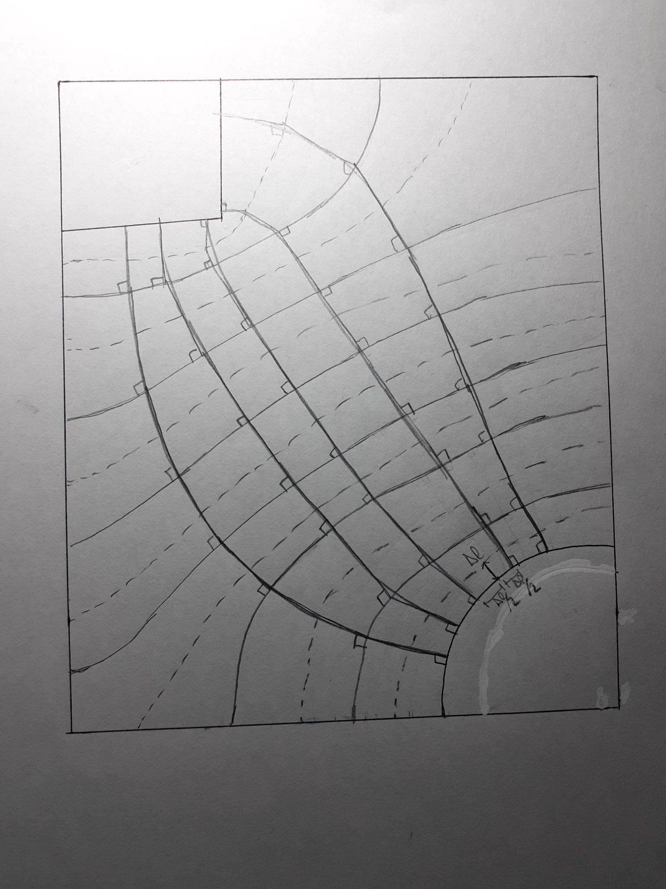

  - Vector campo eléctrico y sus componentes (a escala).

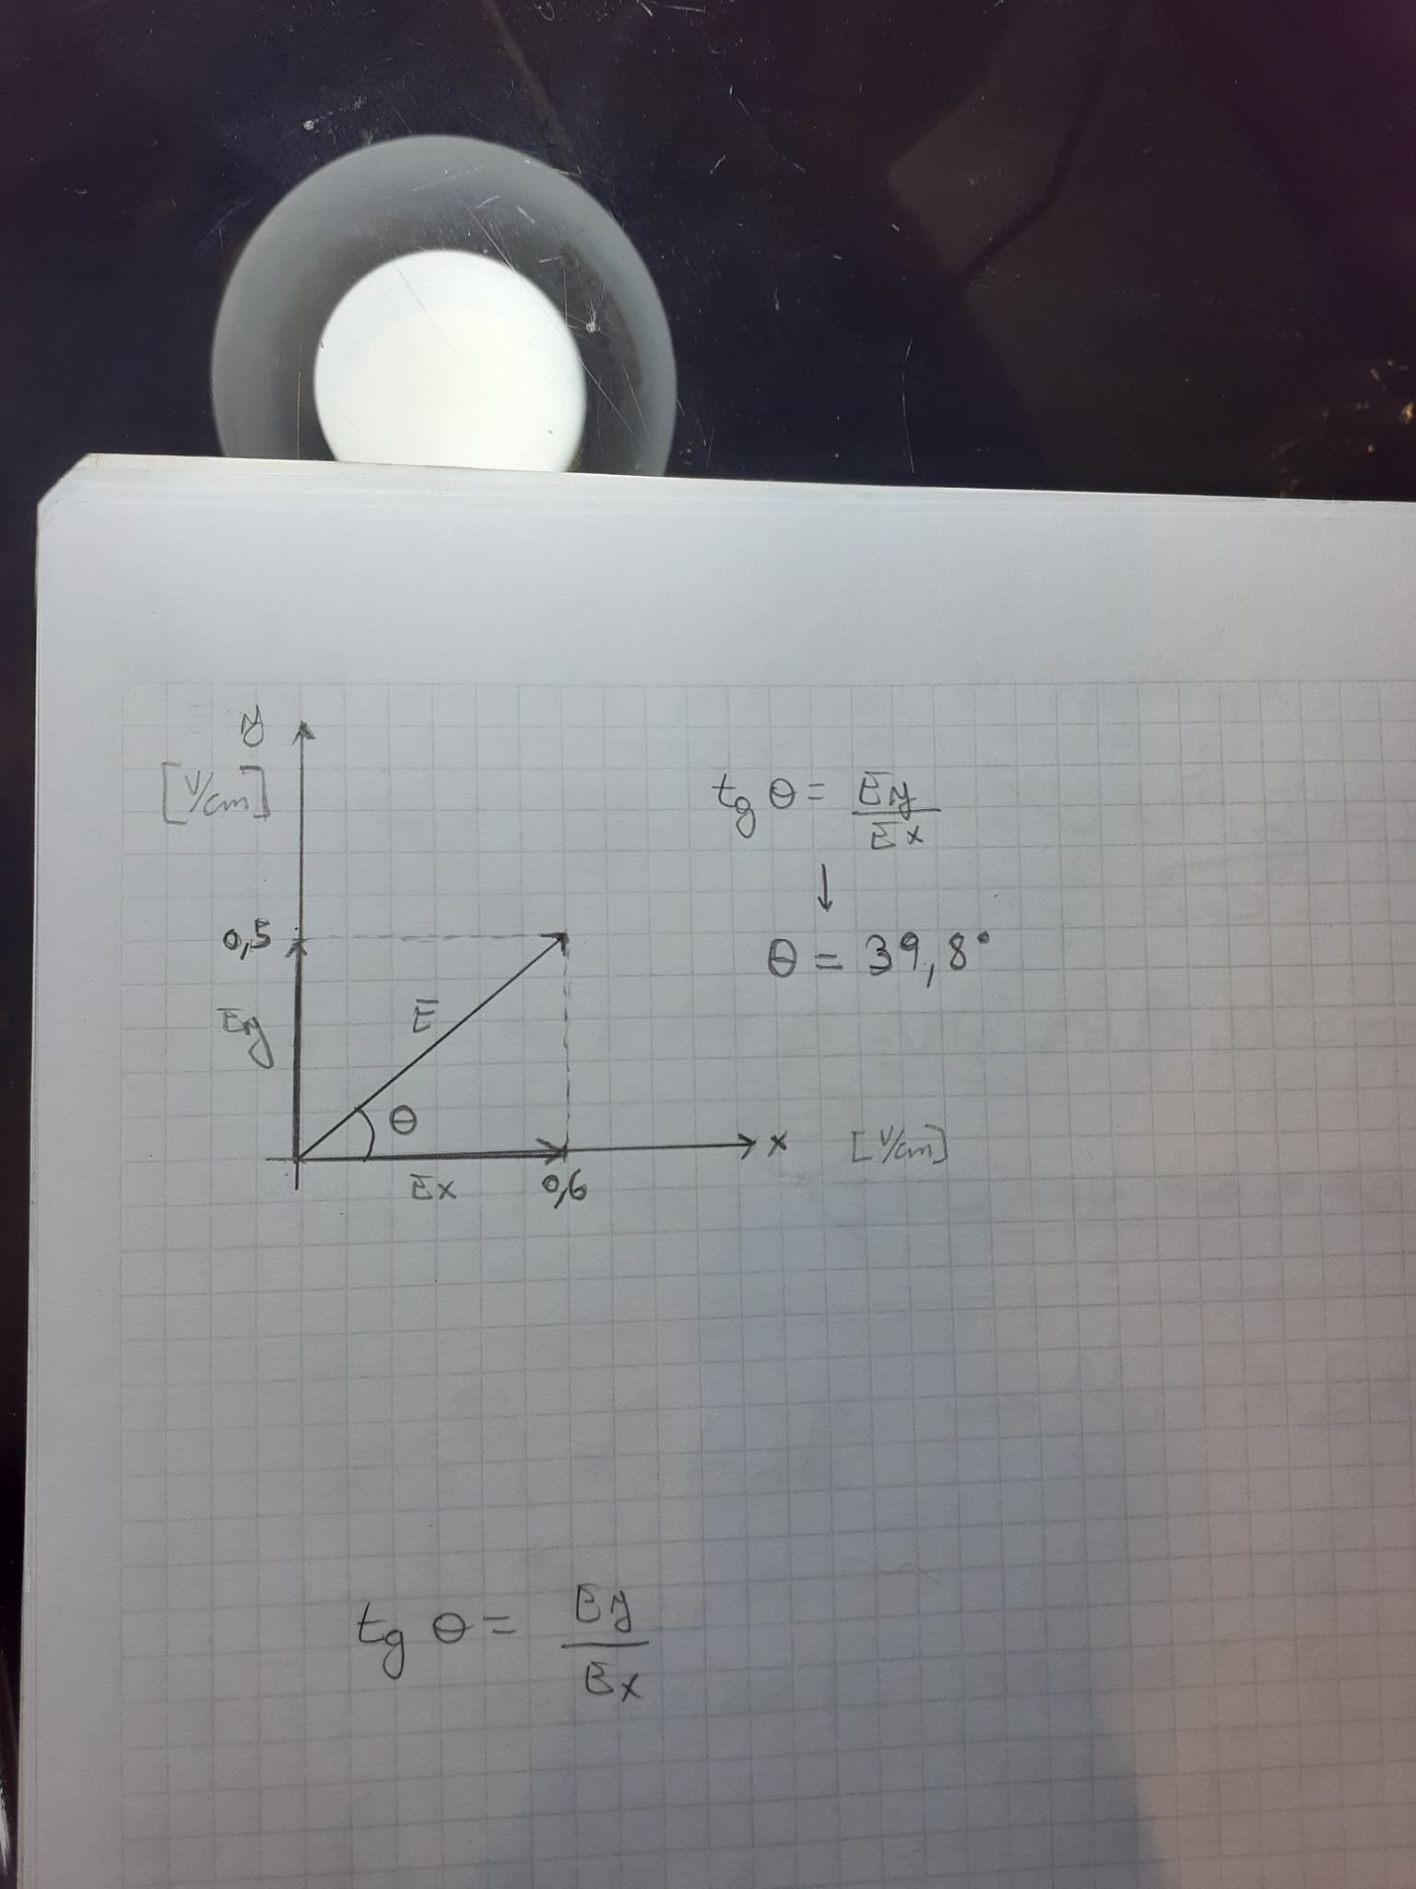

- Conclusiones:
Luego de realizada la práctica se observó que evidentemente el vector campo eléctrico va de las cargas positivas a negativas y pudimos observar que las líneas equipotenciales son perpendiculares al mismo, y van decreciendo a medida que nos acercamos al electrodo negativo, aunque debido a los errores de medición debieron ser interpolados algunos puntos para adaptarse a la teoría.

